**Gymnázium, Praha 6, Arabská 14**

Obor programování

**ROČNÍKOVÝ PROJEKT**

Tobiáš Forejt, Jan Kimr, Vojtěch Přibáň, Jan Richard Výrut

**3D tiskárna a plotter**

Rádi bych na tomto místě poděkovali panu Mgr. Janu Lánovi, který byl vedoucí naší ročníkové práce. Děkujeme mu za pomoc a vstřícnost během celého psaní a za ochotu korigovat naše nápady i chyby.

Prohlašuji, že jsem jediným autorem tohoto projektu, všechny citace jsou řádně označené a všechna použitá literatura a další zdroje jsou v práci uvedené. Tímto dle zákona 121/2000 Sb. (tzv. Autorský zákon) ve znění pozdějších předpisů uděluji bezúplatně škole Gymnázium, Praha 6, Arabská 14 oprávnění k výkonu práva na rozmnožování díla (§ 13) a práva na sdělování díla veřejnosti (§ 18) na dobu časově neomezenou a bez omezení územního rozsahu.

V Praze dne ………………………. Tobiáš Forejt ……………………….……

Prohlašuji, že jsem jediným autorem tohoto projektu, všechny citace jsou řádně označené a všechna použitá literatura a další zdroje jsou v práci uvedené. Tímto dle zákona 121/2000 Sb. (tzv. Autorský zákon) ve znění pozdějších předpisů uděluji bezúplatně škole Gymnázium, Praha 6, Arabská 14 oprávnění k výkonu práva na rozmnožování díla (§ 13) a práva na sdělování díla veřejnosti (§ 18) na dobu časově neomezenou a bez omezení územního rozsahu.

V Praze dne ………………………. Jan Kimr ……………………….……

Prohlašuji, že jsem jediným autorem tohoto projektu, všechny citace jsou řádně označené a všechna použitá literatura a další zdroje jsou v práci uvedené. Tímto dle zákona 121/2000 Sb. (tzv. Autorský zákon) ve znění pozdějších předpisů uděluji bezúplatně škole Gymnázium, Praha 6, Arabská 14 oprávnění k výkonu práva na rozmnožování díla (§ 13) a práva na sdělování díla veřejnosti (§ 18) na dobu časově neomezenou a bez omezení územního rozsahu.

V Praze dne ………………………. Vojtěch Přibáň ……………………….……

Prohlašuji, že jsem jediným autorem tohoto projektu, všechny citace jsou řádně označené a všechna použitá literatura a další zdroje jsou v práci uvedené. Tímto dle zákona 121/2000 Sb. (tzv. Autorský zákon) ve znění pozdějších předpisů uděluji bezúplatně škole Gymnázium, Praha 6, Arabská 14 oprávnění k výkonu práva na rozmnožování díla (§ 13) a práva na sdělování díla veřejnosti (§ 18) na dobu časově neomezenou a bez omezení územního rozsahu.

V Praze dne ………………………. Jan Richard Výrut ……………………….……

**Název práce:** 3D tiskárna a plotter

**Autoři:** Tobiáš Forejt, Jan Kimr, Vojtěch Přibáň, Jan Richard Výrut

**Anotace:** Cílem této práce bylo sestavit a popsat konstrukci 3D tiskárny tisknoucí metodou FDM. Tuto tiskárnu je zároveň možné využít jako plotter. Plastové díly byly vytištěné na jiné 3D tiskárně. Součástí bylo vytvoření software pro ovládání tiskárny, uživatelské rozhraní pro zadávání tiskových úloh a software pro komunikaci s počítačem přes USB. Cílem, který se však nepodařilo splnit, byly náklady do 1 500 korun.

**Fachbezeichnung:** 3D Drucker und Plotter

**Autoren:** Tobiáš Forejt, Jan Kimr, Vojtěch Přibáň, Jan Richard Výrut

**Annotation:** Das Ziel dieser Arbeit war ein 3D Drucker zu konstruieren und die Konstruktion zu beschreiben. Dieser Drucker benutzt die FDM Methode und kann auch als Plotter benutzt sein. Die Plastbestandteile sind auf den anderen 3D Drucker gedruckt. Nächstes Teil der Arbeit war die Erstellung einer Druckersteuerungssoftware, einer Druckbenutzeroberfläche und einer Software für die Kommunikation mit einem Computer über USB. Das Ziel, welches wir jedoch nicht erreicht haben, waren Kosten von bis zu 1 500 CZK.

**Zadání**

Zadáním této práce je postavit funkční 3D tiskárnu, která zároveň bude fungovat jako plotter s náklady pod 1500 Kč. Plastové díly rámu budou vytištěné na jiné 3D tiskárně. Tyto díly budou z většiny vlastního návrhu. Dále bude také součástí navrhnout vlastní software pro 3D tiskárnu. V dokumentaci poté vysvětlit princip postavené tiskárny a popsat konstrukci.

**Obsah:**

1. Úvod 1

2. 3D tisk 2

2.1. Způsoby 3D tisku 2

2.2. 3D tiskárny dostupné na trhu 4

2.3. Stavění 3D tiskáren 5

3. 3D tiskárna 5

3.1. Vlastnosti a parametry 5

3.2. Konstrukce 6

3.3. Elektronika 6

3.4. Posun po osách 8

3.4.1. Motory 8

3.4.2. Kalibrace 11

3.5. Extruder 11

3.6. Software 13

3.6.1. 3D tiskárna 13

3.6.2. Počítačové rozhraní 13

3.6.3. Komunikace s počítačem 14

3.7. Výsledná přesnost 15

4. Plotter 16

5. Návod na použití 17

6. Použitý software 18

7. Závěr 19

8. Bibliografie 20

9. Seznam obrázků 21

10. Přílohy 22

1. Úvod

Tato ročníková práce se zabývá sestavením 3D tiskárny, která bude fungovat také jako plotter, při udržení co nejnižších nákladů. Plastové součásti tiskárny jsou vytištěné na školní 3D tiskárně Original Prusa i3 MK2[1]. Při konstrukci tiskárny se vyskytlo mnoho nečekaných problémů a nepřesností. V dokumentaci vysvětlujeme jejich příčiny a ukazujeme, jak jsme tyto problémy vyřešili.

Běžně dostupné 3D tiskárny se prodávají přibližně od 3 500 do 20 000 korun. Naše tiskárna měla být do částky 1 500 korun. Náklady jsme snížili například tímto způsobem: plastové části jsme si vytiskli, čímž se jejich pořizovací cena dostala pod 200 korun; tiskovou plochu jsme použili skleněnou, což znamenalo výdaj pouze ve výši 8 korun; jako zdroj nám postačil zdroj z počítače v ceně 100 korun; použili jsme rovněž vlastní konstrukci extrudéru.

I přes snahu ušetřit na pořizovacích nákladech co nejvíce, cílem naší práce bylo zároveň to, aby tiskárna tiskla co nejpřesněji a plotter kreslil v dostatečné kvalitě. Důležité tedy bylo vhodně nastavit poměr ceny a kvality jednotlivých součástek.

Druhou částí ročníkové práce bylo vytvoření vlastního softwaru pro 3D tiskárnu i pro její ovládání z počítače. Řídící jednotkou tiskárny je Arduino, které dostává příkazy přes USB kabel z počítače. U tiskárny uživatel pouze nastaví teplotu filamentu, a poté tiskárnu ovládá přes počítačové rozhraní, kde vybere soubor k tisku a může průběh tisku kontrolovat.

Naší motivací ke zpracování této ročníkové práce bylo zkusit něco nového, čemu se ve škole běžně nevěnujeme. Chtěli jsme si sami vyzkoušet dosažitelné možnosti a kvalitu tisku sestavené tiskárny. Cílem bylo vytvořit praktické zařízení, které bude použitelné i v běžném životě, tedy nejen jako ročníková práce.

1. 3D tisk

Podle Josefa Průši je 3D tisk proces, při kterém se z digitální předlohy (3D modelu) vytváří fyzický model. Jedná se o aditivní proces, což znamená, že materiál je přidáván – na rozdíl od obráběcích strojů (subtraktivní výroby), kde je odebírán.[2] Vzhledem k tomu, že se materiál přidává, většinou nevzniká žádný odpad. Ten se vytváří pouze v případě, že se kromě modelu tisknou i podpory, které jsou po vytištění odstraněny. 3D tisk umožňuje vytvářet výrobky z menšího množství materiálu než subtraktivní výroba, protože vytvořený objekt nemusí být celý vyplněný materiálem.

* 1. Způsoby 3D tisku

Existuje mnoho způsobů 3D tisku, které se liší především technologickou a časovou náročností, dále cenou, použitým materiálem a přesností. Podle průzkumu společnosti *Sculpteo* z června roku 2018 byl nejvyužívanější způsob tisku *Fused deposition modeling* (FDM), který používalo čtyřicet šest procent respondentů. Na druhém místě se umístil *Selective laser sintering* (SLS) s třiceti osmi procenty dotázaných. Třetí příčku obsadila *Stereolitografie* (SLA), kterou využívalo třicet tři procent respondentů.[3]

Vysvětlení třech nejpoužívanějších technologií 3D tisku:

* FDM (*Fused Deposition Modeling*) – tento způsob využívá nanášení roztaveného materiálu v tenké vrstvě. Tisk může využívat kromě stavebního materiálu i podpůrný, který se po dokončení tisku odstraní. Tloušťka jedné vrstvy je přibližně 0,25 mm. Při vrstvení vzniká minimální odpad. Nevýhodou je velká tloušťka a nerovný povrch vrstvy.[4] Tento způsob je nejpoužívanější pravděpodobně z těchto důvodů: je technologicky velmi jednoduchý, není cenově náročný a současně je možné použít více snadno dostupných materiálů. Proto jsme si tuto metodu modelování vybrali při vytváření naší tiskárny.
* SLA (*Stereolithography*) – stereolitografie je nejstarší technologie používaná od roku 1986. Produkt vzniká vytvrzováním tekutého kompozitu laserovým paprskem.[5]
* SLS (*Selective Laser Sintering*) – tento způsob spočívá v zapékání práškového materiálu laserovým paprskem. Tloušťka jedné vrstvy je přibližně 0,1 mm.[6]

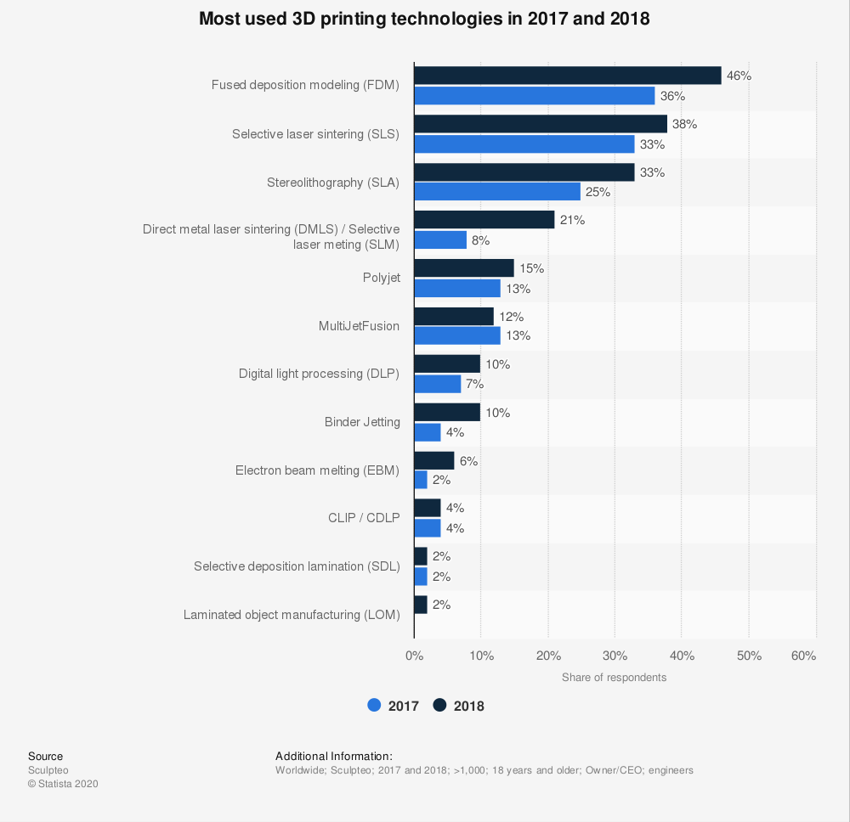

Obrázek 1 Nejpoužívanější technologie 3D tisku v letech 2017 a 2018[7]

* 1. 3D tiskárny dostupné na trhu

Dnes je na trhu dostupná široká nabídka 3D tiskáren od celé řady výrobců. Pro orientaci uvádíme několik cenově dostupnějších tiskáren, které bylo možné koupit:

|  |  |  |  |
| --- | --- | --- | --- |
| Název | ORIGINAL PRUSA MINI[8] | Creality ENDER-3[9] | 3D tiskárna Creality CR-100 Yellow[10] |
| Foto |  | Creality ENDER-3 - 0 |  |
| Cena k 8.3.2020 | 9 990 Kč | 5 999 Kč | 4 299 Kč |
| Tiskový prostor | 18×18×18 cm | 22×22×25 cm | 10×10×8 cm |
| Výška jedné vrstvy | 0.05-0.35 mm | 0.1-0.4 mm | 0.1-0.4 mm |
| Podporované materiály | PLA, PETG, ASA, ABS, Flex | PLA, Nylon, HIPS, Wood, TUP, PVA | PLA |
| Důvod zařazení (8.3.2020) | Nejlevnější tiskárna české firmy Prusa Research | Nejoblíbenější 3D podle serveru Heureka.cz | Nejlevnější podle serveru Heureka.cz |

Z tabulky je patrné, že nejlevnější v Česku prodávaná 3D tiskárna se pohybovala nad částkou 4 000 korun. Ze zahraničí bylo možné zakoupit i tiskárny, které cenově vycházely okolo 3 000 korun, ale naším cílem bylo vytvořit tiskárnu za méně než poloviční cenu.

* 1. Stavění 3D tiskáren

Od vytvoření projektu RepRap (**Rep**licating **Rap**id-prototyper) v roce 2004 se rozvíjelo stavění 3D tiskáren.[11] Tento nápad se zakládá na tom, že podstatná část dílů je plastových, a tedy je možné je jednoduše vytisknout na jiné 3D tiskárně. Tímto způsobem je možné vytvořit si vlastní tiskárnu s velice nízkými náklady. V současné době je možné najít modely i komerčních tiskáren, které je možné koupit přímo od výrobce jako stavebnici.

1. 3D tiskárna
   1. Vlastnosti a parametry

Naše 3D tiskárna tiskne metodou FDM. Plastové díly jsou vytištěné na 3D tiskárně. Tiskárna má tiskový prostor 11×11×8 cm a tisková plocha je skleněná a není nahřívaná. Tisknout je možné z PLA. Celá tiskárna má rozměry 45×40×34 cm (samostatná tiskárna bez elektroniky a zdroje 29×40×34 cm). Tabulka všech použitých komponent je uvedena v přílohách.

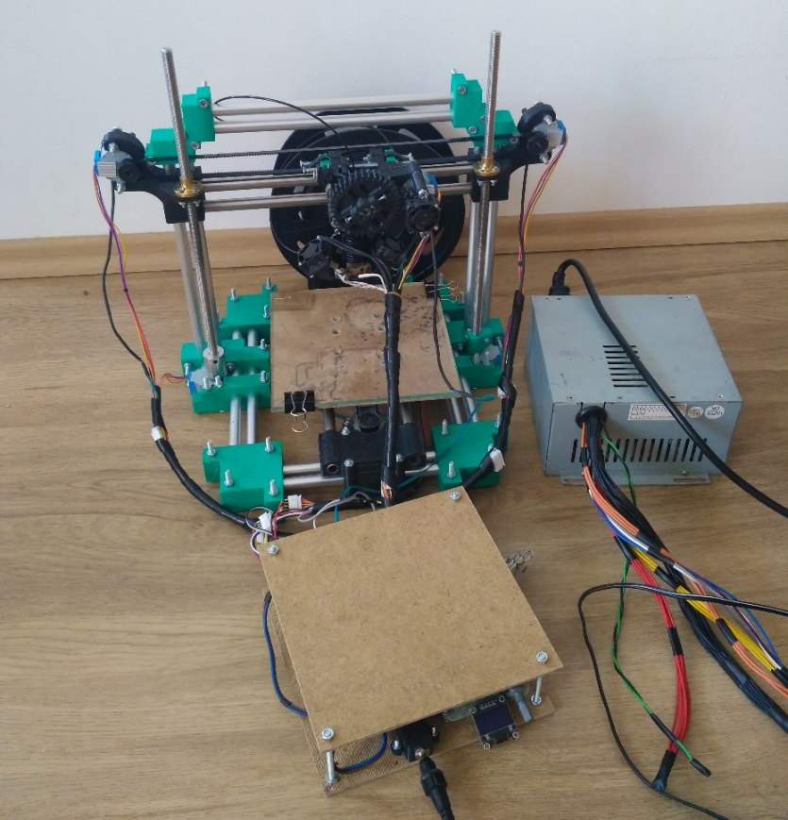

Obrázek 2 Vzhled 3D tiskárny, zdroj je vpravo a elektronika vpředu.

* 1. Konstrukce

Tiskárna se skládá ze tří téměř oddělených částí: zdroje, elektroniky a samotné tiskárny. Zdroj je samostatně umístěný a jedná se o upravený počítačový zdroj. Elektronika je umístěna na desce ze sololitu a překryta druhou deskou, aby tak byla chráněna a nedošlo k poškození.

Konstrukce samotné tiskárny je poněkud složitější. Spodní část je tvořena rámem z hliníkových trubek v rozích spojených plastovými spojkami. Na tomto rámu je připevněna část pohybující s tiskovou plochou tvořenou skleněnou deskou, která je přichycena na sololitové desce. Na dolním rámu je také připevněn vertikální rám zajišťující pohyb extruderu. Na tomto vertikálním rámu jsou svisle dvě nerezové trubky a jedna závitová tyč umožňující pohyb extruderu po ose ***Z***. Extruder se po tyčích, na kterých je umístěn, pohybuje pomocí ozubeného pásu.

* 1. Elektronika

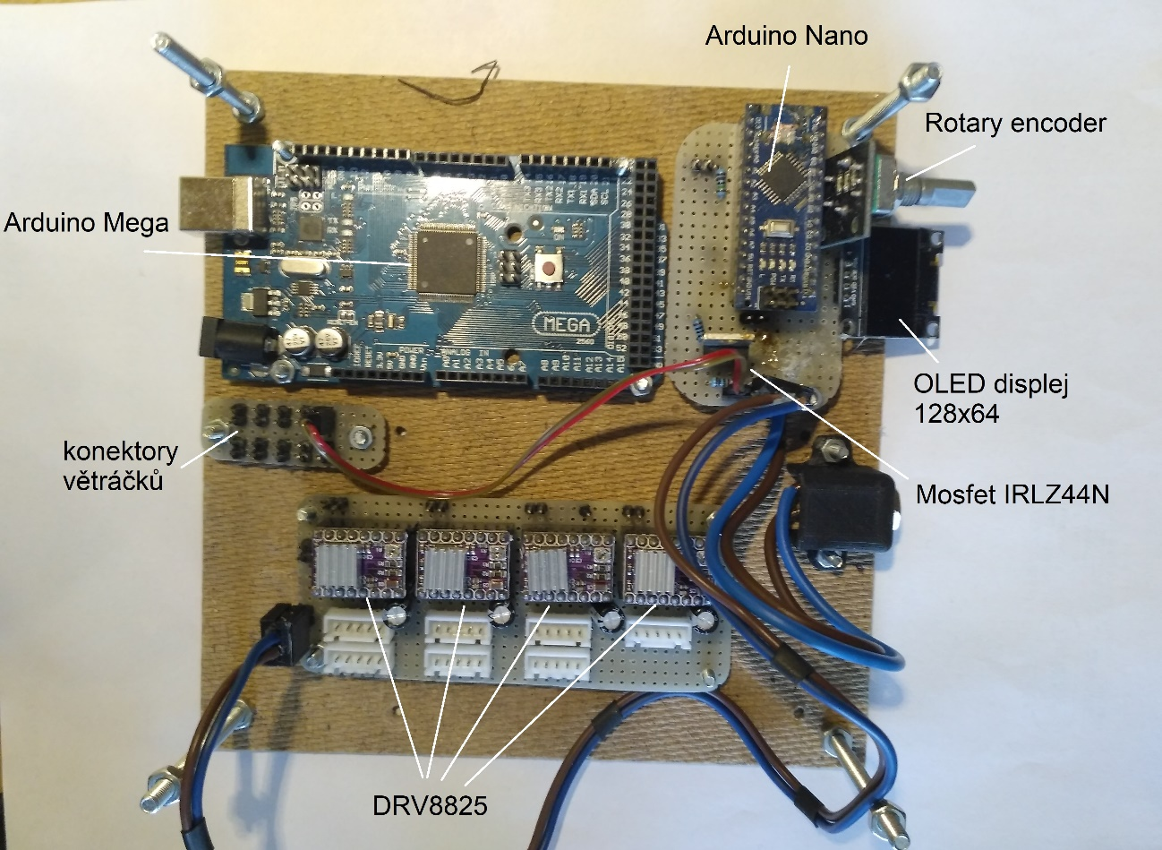

Obrázek 3 Zobrazení řídící elektroniky.

Popis funkce jednotlivých součástek:

* Arduino Mega – ovládá drivery motorů DRV8825 a zařizuje provádění jednotlivých příkazů z počítače.
* Drivery motorů DRV8825 – ovládají motory podle příkazů Arduina Mega.
* Arduino Nano – zajišťuje nastavení a ovládá teploty roztaveného filamentu.
* Konektory větráčků – zajišťují napájení větráčků, které chladí motory.
* MOSFET IRLZ44N – tento tranzistor zajišťuje ovládání topného tělesa hotendu.
* Rotary encoder – pomocí tohoto encoderu se nastavuje teplota hotendu.
* OLED displej 128×64 – zobrazuje teplotu hotendu a sílu zahřívání.
* Krokové motory 28BYJ-48 – ovládají pohyb jednotlivých částí. Původně byly unipolární, na základě zapojení za pomoci driverů DRV8825 jsou bipolární. Při bipolárním zapojení je menší šance ztráty kroku a motory jsou rychlejší.

Rozdíl mezi unipolárním a bipolárním zapojení je v tom, že při unipolárním řízení prochází proud v jednom okamžiku právě jednou cívkou. Motor s tímto buzením má menší odběr, ale také poskytuje nejmenší kroutící moment. Při bipolárním řízení prochází proud vždy dvěma protilehlými cívkami. Ty jsou zapojené tak, že mají navzájem opačně orientované magnetické pole. Motor v tomto režimu poskytuje větší kroutící moment, ovšem za cenu vyšší spotřeby.[12]

* Zdroj – jako zdroj jsme použili upravený ATX zdroj pro počítač. Důvodem je, že pro elektroniku tiskárny je potřeba hlavně napájení 12 V, které zdroj pro počítač má. Velkou výhodou byla také nízká cena.
  1. Posun po osách

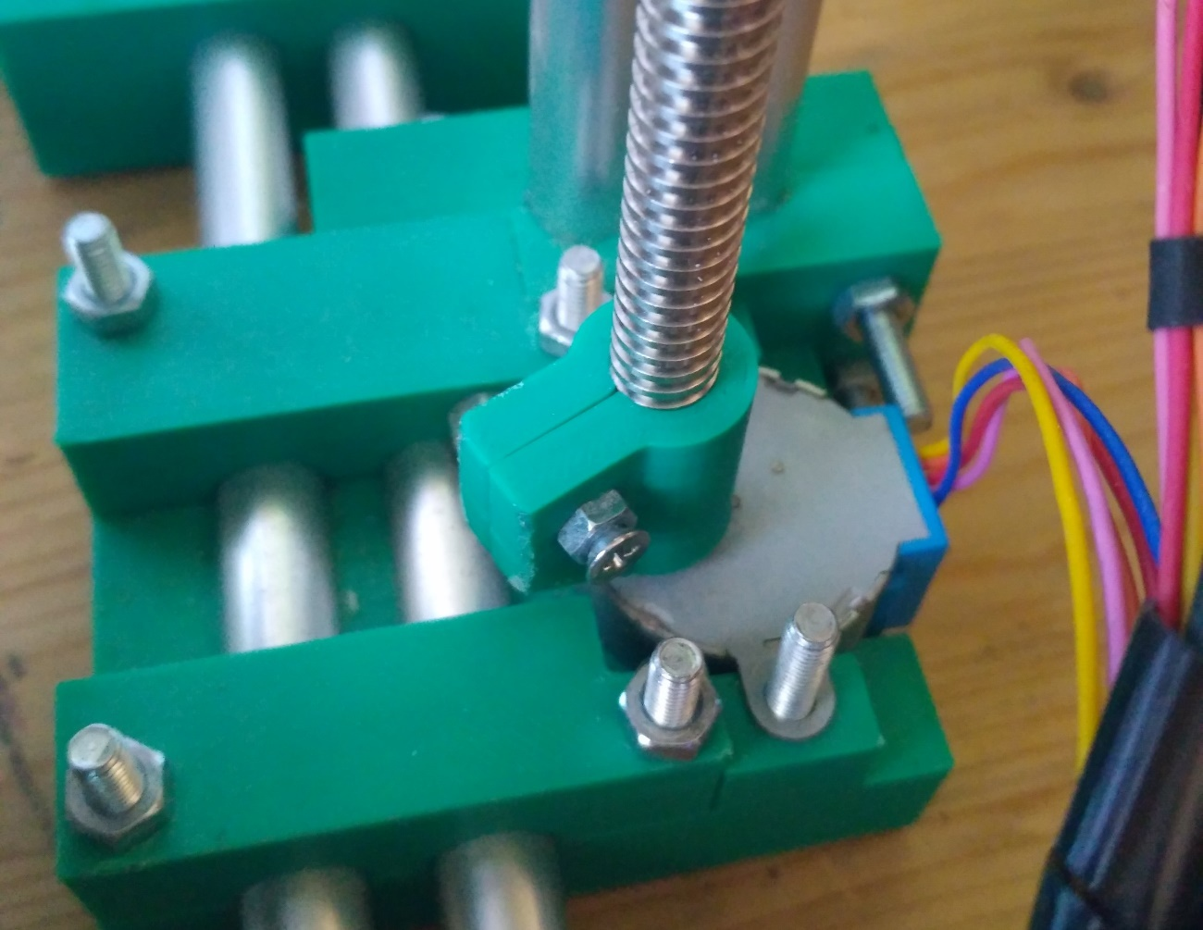

Obrázek 4 Držák závitové tyče na ose Z

* + 1. Motory

Pro pohyb tiskové plochy v ose ***Y*** a extruderu v ose ***X*** a ***Z*** jsou použity krokové motory. V případě osy ***X*** je poháněn ozubený pás, který posunuje extruder. Podobným způsobem je na ose ***Y*** pohybováno s tiskovou plochou. Extruder se na ose ***Z*** pohybuje pomocí závitové tyče poháněné motorem.

Přesnost pohybu motorů výrazně závisí na napětí. Při nižším napětí dochází ke ztrátám kroků, které výrazně ovlivňují přesnost. Při větším napětí mají motory větší sílu a šance ztratit krok je výrazně menší.



Obrázek 5 Přesnost motorů v závislosti na napětí. Z leva: 8.5 V, 9 V, 9.5 V.

Při použití v praxi se vyskytlo několik potíží:

* Po zastavení motoru a snížení napětí motor povolil a mohlo dojít k malému pootočení a ztrátě nebo získání několika kroků, což vedlo k nepřesnostem při tisku. Tento problém byl způsoben tím, že po každém příkazu motory přestaly na krátkou dobu procházet napětí a po započetí dalšího příkazu byly náchylnější ke ztrátě kroku. Řešení spočívalo v tom, že motory byly pod napětím po celou dobu tisku.
* Při tisku docházelo k přehřívání motorů na osách ***X*** a ***Y***, jelikož byly stále v pohybu. Jednou z možností bylo po chvíli tisku nechat vždy motory vychladnout. Druhou možností, kterou jsme použili, bylo umístění malých 12 V větráčků, které tyto motory kromě osy ***Z*** po celou dobu tisku chladily. Motor na ose ***Z*** není potřeba chladit, protože není po celou dobu tisku pod napětím.

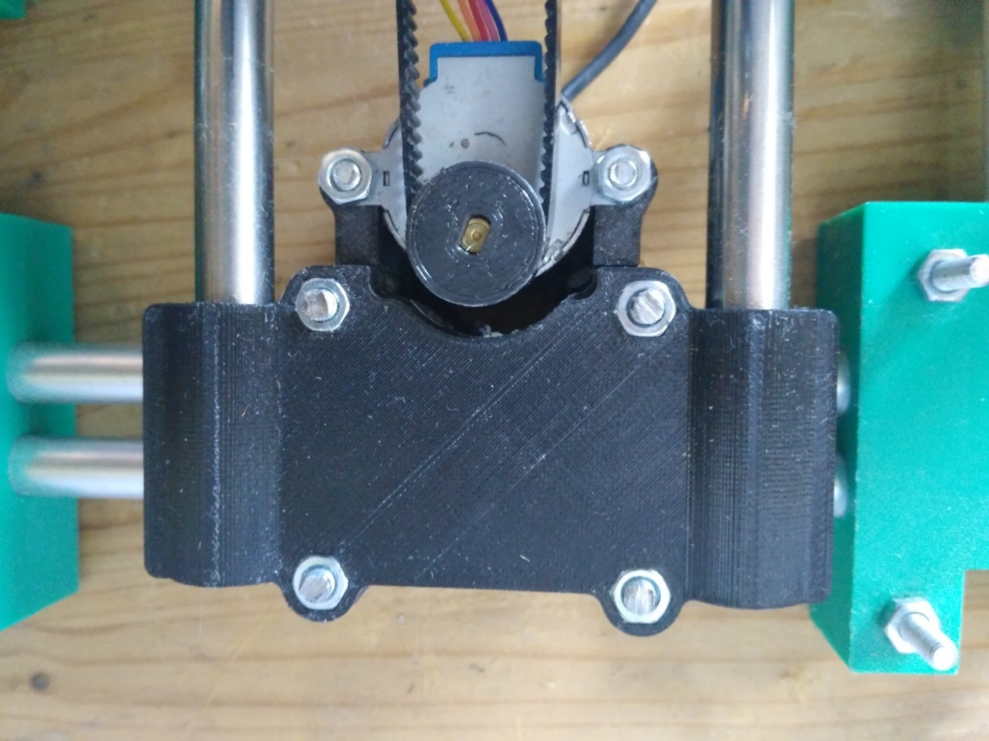

Obrázek 6 Motor zajišťující posun na ose **Z**

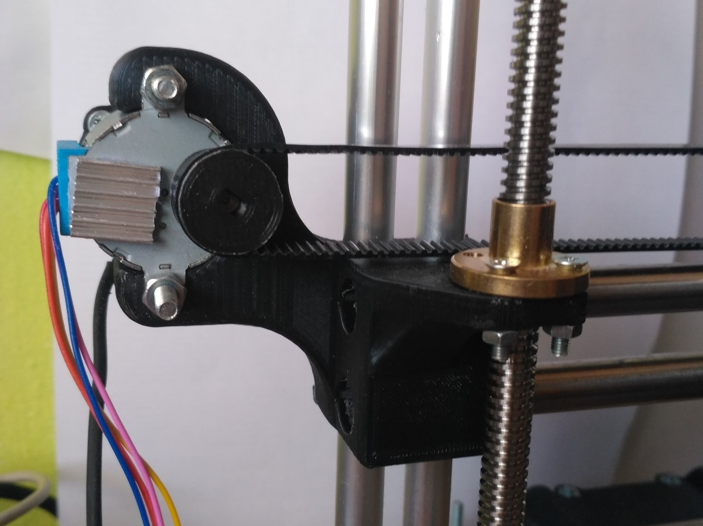

Obrázek 7 Motor zajišťující posun na ose **X**

* + 1. Kalibrace

Jedním z důležitých prvků 3D tiskárny je kalibrace motorů na jednotlivých osách. Bez této kalibrace by mohl být tištěný model posunutý buď na osách ***X*** a ***Y***, což by při malých odchylkách nebyl problém, nebo na ose ***Z***, což by znamenalo deformaci nebo nevytištění celého modelu.

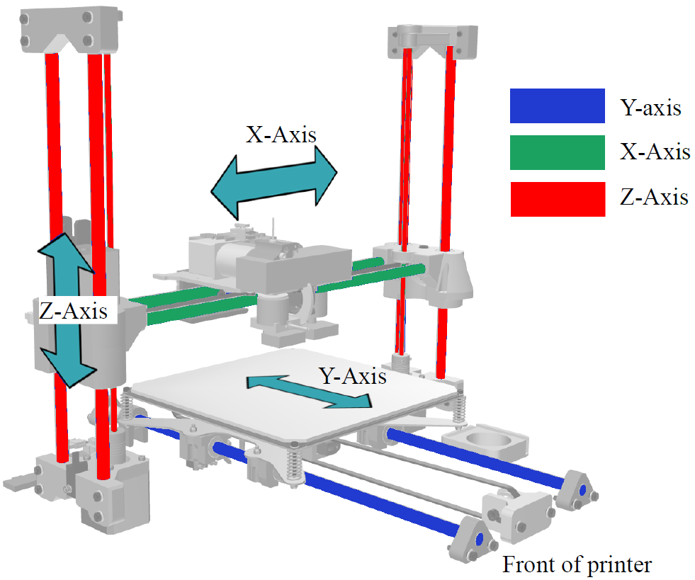

Obrázek 8 Zobrazení jednotlivých os 3D tiskárny[13].

Naše tiskárna se na osách ***X*** a ***Y*** zkalibruje zajetím motorů do krajních pozic. Toto řešení není u osy ***Z*** použitelné, jelikož by extrudér tlačil do podložky, a to není žádoucí. Druhou možností bylo, aby motor vyjel úplně nahoru. To by však trvalo velice dlouho, jelikož motory jsou pomalé. Z tohoto důvodu se osa ***Z*** kalibruje pomocí indukčního spínače. Na skleněné podložce je nalepený kousek hliníkové fólie. Poté co indukční senzor detekuje tuto folii předá signál tiskárně a ta podle toho zkalibruje osu ***Z***.

* 1. Extruder

Extruder vytlačuje filament na podložku a má na starosti jeho dávkování. Filament prochází nejprve mezi kolečky, která ho posunují do hotendu (hotend – součástka, která zajišťuje roztavení filamentu), kde se roztaví a je vytlačen na podložku. V hotendu je teflonová trubička, která zajišťuje, aby filament předčasně nezměkl a hotend se neucpal. Hotend je zároveň také po celou dobu chlazen 12V větráčkem, aby teplo vytvořené v hotendu neroztavilo filament předčasně.

Zahřívání filamentu je řešeno pomocí PD kontroleru. PD kontroler (Proportional-Derivative Control) je varianta PID kontroleru (Proportional-Integral-Derivative controller) bez integrační složky. Tento kontroler zajišťuje rychlejší a přesnější zahřátí filamentu na potřebnou teplotu[14]. To zajišťuje Arduino Nano; teplota je měřena termistorem a topné tělísko ovládá MOSFET; součástí je OLED displej na který, se zobrazuje aktuální teplota, cílová teplota ve stupních Celsia a síla zahřívání (0 až 250).

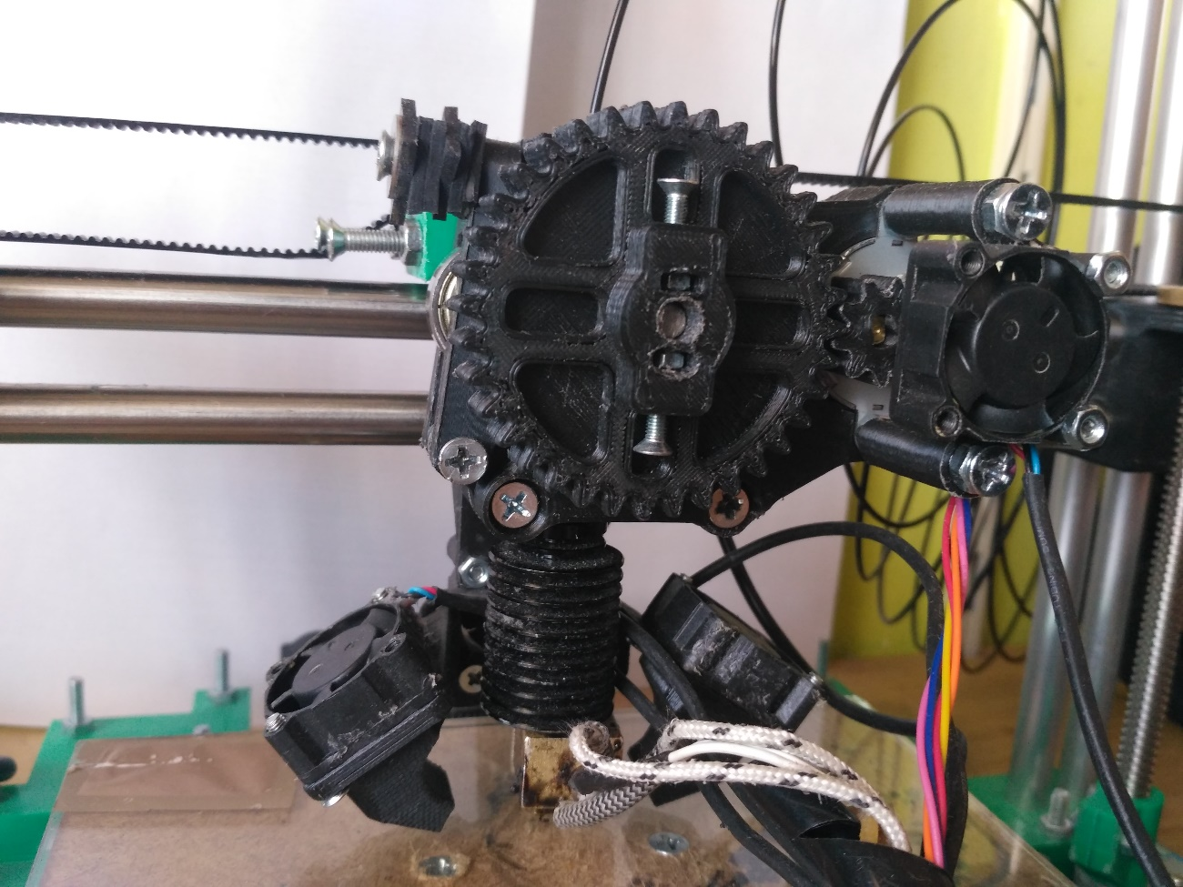

Obrázek 9 Detailní pohled na extrudér

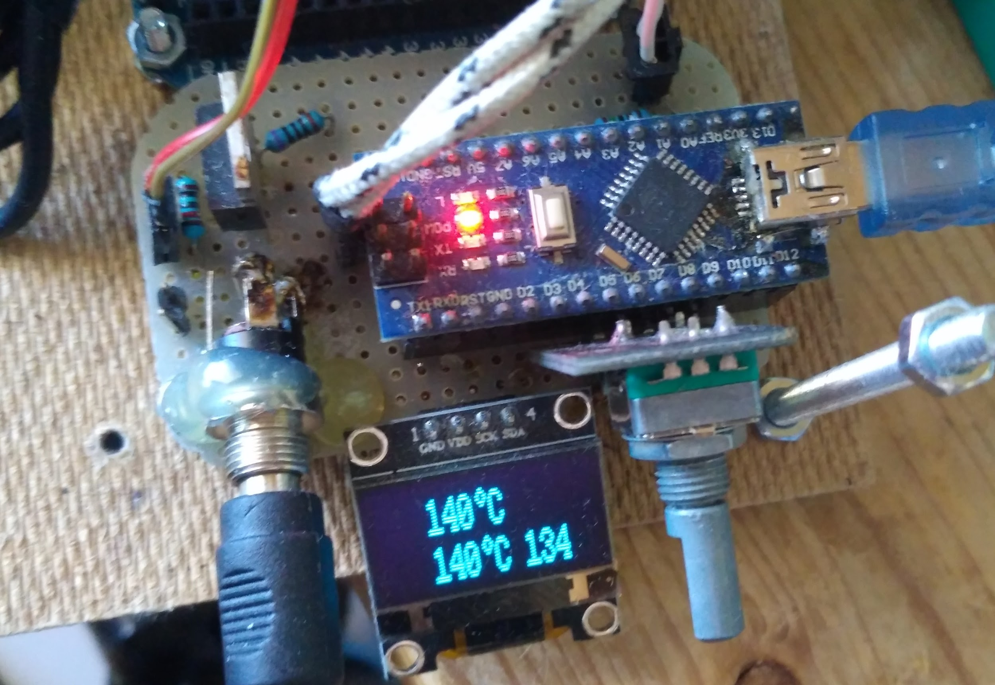

Obrázek 10 Zobrazení a ovládání teploty.

* 1. Software
     1. 3D tiskárna

3D tiskárna obsahuje dvě samostatně řízené části řízené Arduinem Mega a Arduinem Nano. Část řízená Arduinem Mega kontroluje motory a provádí příkazy, které přijme z počítače. Část řízená Arduinem Nano ovládá teplotu roztaveného filamentu na základě vstupu od uživatele. Firmware tiskárny je napsaný v C++ pro platformu Arduino. Dvě samostatné části využíváme z důvodu, že Arduino neumožňuje používat vlákna, která by byla potřeba pro současné zahřívání filamentu a tisk.

* + 1. Počítačové rozhraní

Vytvořené počítačové rozhraní umožňuje jednoduchou komunikaci mezi 3D tiskárnou a počítačem. Rozhraní je napsané v jazyce Python a je možné ho použít na operačním systému Windows a Linux. Program umožňuje vybrat USB port, přes který je tiskárna připojena, soubor k tisku a tisk pozastavit nebo přerušit. Zobrazuje historii tištěných modelů a provedené příkazy právě tištěného modelu. Rozhraní je možné zobrazit v tmavé nebo světlé variantě.

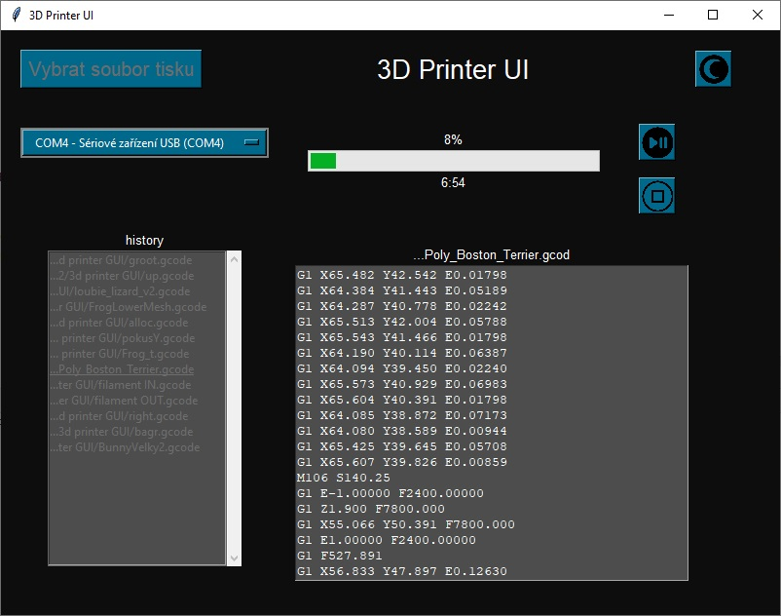

Obrázek 11 Počítačové rozhraní pro ovládání tiskárny.

* + 1. Komunikace s počítačem

Tiskárna je ovládána pomocí počítače. Ze souboru vybraného k tisku se přes USB odešle do tiskárny vždy jedna řádka kódu tohoto souboru a poté počítač čeká na odpověď tiskárny.

Kód v tiskárně je zpracován v Arduinu programem v jazyce C++. Tento program rozdělí řádku na G-příkaz a hodnotu nebo hodnoty. Následně podle toho, o který G-příkaz se jedná a jaké jsou parametry, provede tiskárna proces. Po provedení procesu pošle odpověď do počítače a celý proces se opakuje.

* 1. 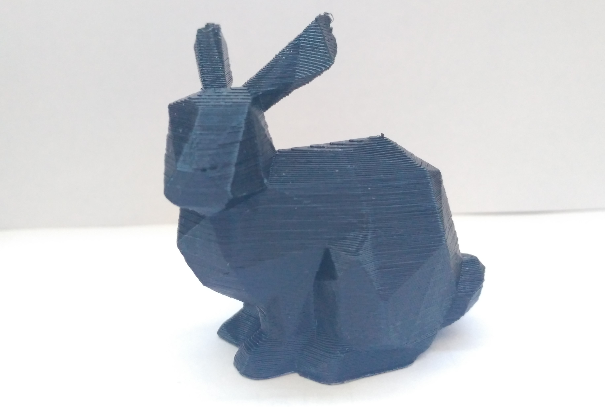Výsledná přesnost

Obrázek 12 Ukázky dvou modelů vytištěných na sestavené tiskárně.

Výsledné modely vytištěné na naší 3D tiskárně vypadají velice dobře, přestože se jedná o velice levně vyrobenou tiskárnu. Bez problémů je možné tisknout i s větším přesahem, jak je možné vidět u zaječích uší. Jedinou větší nedokonalostí je, že jsou jednotlivé vrstvy od sebe výrazněji odlišitelné než u modelů vytištěných na jiných 3D tiskárnách. To je pravděpodobně způsobeno mírnými nepravidelnostmi tyčí a ložisek Další obrázky vytištěných modelů jsou v příloze č. 4.

1. Plotter

Naši 3D tiskárnu je možné použít i jako plotter – zařízení podobné tiskárně kreslící vektory a křivky pomocí pera na papír. V našem případě umístíme papír na tiskový plát, což určuje maximální rozměry výsledného výtisku, a pero na extruder. Stejně jako pro 3D tisk jsou vstupní soubory formátu G-code. Ty je možné vygenerovat v Inkscape[15] za pomoci rozšíření *„MakerBot Unicorn G-Code Output for Inkscape“*[16] Autor toto rozšíření dále nevyvíjí a poslední verze Inkscape, ve které rozšíření testoval je verze 0.48.5.

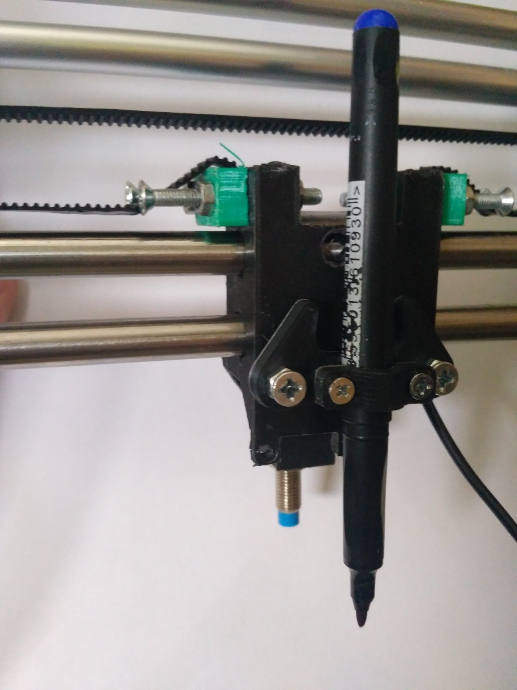

Obrázek 13 Uchycení fixu pro účely využití tiskárny jako plotteru.

1. Návod na použití

Pro použití tiskárny je zapotřebí program „3D Printer UI“, který umožňuje komunikaci počítače s tiskárnou. Tento program je možné stáhnout z GitHub repositáře naší práce.

Tiskárnu je třeba umístit na rovný podklad, zdroj zapojit do zásuvky a tiskárnu připojit k počítači pomocí USB kabelu. Po spuštění počítačového programu „3D Printer UI“ je se nastaví port, přes který je tiskárna připojena. Následně uživatel provede výběr G-code souboru modelu, který chce vytisknout, a spustí tisk. V „3D Printer UI“ tisk může zastavit nebo přerušit, a také uvidí, kolik procent je již vytištěno.

V případě využití tiskárny jako plotteru je potřeba sundat extruder a na jeho místo připevnit fix nebo propisku pomocí úchytu k tomu určenému.

1. Použitý software

V průběhu zpracovávání tohoto projektu jsme použili tento software:

1. **Arduino IDE[17]** pro vytváření a ladění programu pro Arduino.
2. **PyCharm[18]** pro vytváření a ladění programů v jazyce Python.
3. **Tinkercad[19]** a **Fusion 360[20]** pro vytváření a úpravu 3D modelů.
4. **MS Word[21]** pro zpracování dokumentace.

Použité knihovny a jejich využití:

1. **Tkinter[22]** pro vytvoření uživatelského rozhraní pro ovládání z počítače.
2. **pySerial[23]** pro komunikaci počítače a 3D tiskárny přes USB port.
3. **cssutils[24]** pro čtení CSS (Cascading Style Sheets) pro uživatelské rozhraní.
4. **Logging[25]** pro přesměrování redundantních logů z cssutils.
5. Závěr

Tato práce splnila podle našeho názoru zadání s výjimkou limitu pro pořizovací cenu. Problém překročení cenové hranice byl způsobený tím, že jsme ji pouze odhadovali, aniž bychom měli předchozí zkušenost. Cena jednotlivých dílů (tabulky komponentů jsou v přílohách) nebyla vysoká – nejdražší díl, Arduino Mega, stál 207 korun. Celkovou cenu zvedly nečekané náklady ve formě větráčků na chlazení motorů, které stály dohromady 133 korun, čímž jsme stanovenou hranici 1500 korun překročili o necelých 300 korun.

Snížení nákladů o 220 korun bychom docílili v případě použití užších nosných tyčí, kratší závitové tyče, levnější varianty hotendu a výměnou Arduina Uno namísto Mega. Tím bychom se přiblížili k cílené částce, ale stále by cena převyšovala o 74 korun předem určený limit. V posledních měsících se navíc ukázalo, že cena většiny součástek narostla. To by v této době znamenalo i při nejlevnější možné variantě ještě vyšší pořizovací cenu tiskárny, než jaké jsme dosáhli na podzim loňského roku. I přes tento nesplněný cíl je takto vytvořená 3D tiskárna výrazně levnější než modely běžně dostupné na našem trhu, a navzdory velmi nízkým nákladům tiskne ve velmi dobré kvalitě.

V průběhu stavby tiskárny jsme se setkali s řadou problémů, které se nám postupně podařilo vyřešit. Za zmínku stojí například nutnost chlazení motorů, které se natolik přehřívaly, že roztavily plastové součástky k nim přidělané. Další neočekávaný problém se týkal ložisek. Nebylo možné použít hliníkové tyče v kombinaci s ložisky s ocelovými kuličkami, jelikož ocelové kuličky drhly a vytvářely rýhy. Tyto problémy se nám podařilo úspěšně vyřešit, což se příznivě odrazilo na kvalitě tisku sestavené tiskárny, která v mnohých ohledech překonala naše očekávání.

1. Bibliografie

**alza.cz.** Creality CR-100 Yellow. *alza.cz.* [Online] Alza.cz a.s. [Citace: 13. Březen 2020.] https://www.alza.cz/creality-cr-100?dq=5639983.

**Arduino.** Reading Rotary Encoders. *Arduino Playground.* [Online] Arduino. [Citace: 12. Duben 2020.] https://playground.arduino.cc/Main/RotaryEncoders/.

**—.** SOFTWARE. *Arduino.* [Online] Arduino. [Citace: 12. Duben 2020.] https://www.arduino.cc/en/Main/Software.

**Autodesk, Inc.** Fusion 360. *Autodesk.* [Online] Autodesk, Inc. [Citace: 12. Duben 2020.] https://www.autodesk.com/products/fusion-360/overview.

**—.** tinkercad. *tinkercad.* [Online] Autodesk, Inc. [Citace: 13. Duben 2020.] https://www.tinkercad.com/.

**Circuit Basics.** Make an Arduino Temperature Sensor (Thermistor Tutorial). *circuitbasics.com.* [Online] Circuit Basics. [Citace: 12. Duben 2020.] https://www.circuitbasics.com/arduino-thermistor-temperature-sensor-tutorial/.

**contributors, RepRap.** RepRap. *RepRap.* [Online] RepRap. [Citace: 16. Duben 2020.] https://reprap.org/wiki/RepRap.

**diy 3d print. 2019.** CoreXY kinematics and why. *diy 3d print.* [Online] 5. Květen 2019. [Citace: 20. Duben 2020.] https://diy-3d.net/2019/05/05/corexy-kinematics-and-why/.

**Guilarte, Carlos a Colonnello, Diego.** colonello. *sites.google.com.* [Online] [Citace: 12. Duben 2020.] https://sites.google.com/site/costycnc/costycnc10/colonello?tmpl=%2Fsystem%2Fapp%2Ftemplates%2Fprint%2F&amp;showPrintDialog=1.

**Höke, Christof.** cssutils. *pythonhosted.org.* [Online] [Citace: 12. Duben 2020.] https://pythonhosted.org/cssutils/.

**Inkscape's Contributors.** Inkscape. *Inkscape.* [Online] Inkscape's Contributors. [Citace: 12. Duben 2020.] https://inkscape.org.

**JetBrains s.r.o. jetbrains.com.** PyCharm. *PyCharm.* [Online] jetbrains.com. [Citace: 13. Duben 2020.] jetbrains.com.

**Liechti, Chris.** pySerial. *pythonhosted.org.* [Online] [Citace: 12. Duben 2020.] https://pythonhosted.org/pyserial/.

**M., Luboš.** OLED displej 0,96 palce. *Arduino návody.* [Online] ECLIPSERA s.r.o. [Citace: 12. Duben 2020.] https://navody.arduino-shop.cz/navody-k-produktum/oled-displej-ssd1306.html.

**McGuire, Marty.** MakerBot Unicorn G-Code Output for Inkscape. *github.com/martymcguire/inkscape-unicorn.* [Online] [Citace: 12. Duben 2020.] https://github.com/martymcguire/inkscape-unicorn.

**Microsoft.** Microsoft Word. *Office.* [Online] Microsoft. [Citace: 12. Duben 2020.] https://products.office.com/en/word.

**Prusa Research a.s.** Original Prusa MINI. *shop.prusa3d.com.* [Online] Prusa Research a.s. [Citace: 13. Březen 2020.] https://shop.prusa3d.com/cs/3d-tiskarny/994-original-prusa-mini.html#.

**—.** shop.prusa3d.com. *Original Prusa i3 MK3S kit.* [Online] Prusa Research a.s. [Citace: 16. Duben 2020.] https://shop.prusa3d.com/en/3d-printers/180-original-prusa-i3-mk3-kit.html#.

**Průša, Josef.** O 3D tisku. *Josef Průša.* [Online] [Citace: 27. Duben 2020.] https://josefprusa.cz/o-3d-tisku/.

**Python Software Foundation.** Graphical User Interfaces with Tk. *Docs Python.* [Online] Python Software Foundation. [Citace: 12. Duben 2020.] https://docs.python.org/3/library/tk.html.

**—.** Logging HOWTO. *Docs Python.* [Online] Python Software Foundation. [Citace: 12. Duben 2020.] https://docs.python.org/3/howto/logging.html.

**Řezáč, Kamil. 2002.** Krokové motory. *Robotika.cz.* [Online] 28. Říjen 2002. [Citace: 27. Duben 2020.] https://robotika.cz/articles/steppers/cs.

**Solidify 3D, s.r.o.** FFF/FDM technologie. *MATERIALPRO 3D.* [Online] Solidify 3D, s.r.o. [Citace: 12. Březen 2020.] https://www.materialpro3d.cz/materialovy-slovnik/fff-fdm-technologie/.

**—.** SLS, SLA, SLM, MLS technologie. *MATERIALPRO 3D.* [Online] Solidify 3D, s.r.o. [Citace: 13. Březen 2020.] https://www.materialpro3d.cz/materialovy-slovnik/slm-technologie/.

**Statista. 2018.** Most used 3D printing technologies in 2017 and 2018. *Statista.* [Online] Statista, Červen 2018. [Citace: 27. Duben 2020.] https://www.statista.com/statistics/560304/worldwide-survey-3d-printing-top-technologies/.

**TWI Ltd.** What is Rapid Prototyping? - Definition, Methods and Advantages. *twi-global.com.* [Online] TWI Ltd. [Citace: 15. Duben 2020.] https://www.twi-global.com/technical-knowledge/faqs/faq-manufacturing-what-is-rapid-prototyping.

**Vincent, Damon.** DIY Hot End - Arduino PID control. *Damon's Random Ramblings.* [Online] [Citace: 12. Duben 2020.] http://randomdamon.blogspot.com/2015/12/diy-hot-end-arduino-pid-control.html.

**Wired Developer.** Wiring a Metal Detector with NPN Proximity Sensor on Arduino. *14CORE.* [Online] 14CORE. [Citace: 12. Duben 2020.] https://www.14core.com/wiring-a-metal-detector-sensor-with-npn-proximity-sensor/.

**www.3Dpotreby.cz.** 3D tiskárna Creality ENDER-3. *www.3Dpotreby.cz.* [Online] www.3Dpotreby.cz. [Citace: 13. Březen 2020.] http://3dpotreby.cz/3d-tiskarny-c5/3d-tiskarna-creality-ender-3-i5/.

1. Seznam obrázků

Obrázek 1 Nejpoužívanější technologie 3D tisku v letech 2017 a 2018 3

Obrázek 2 Vzhled 3D tiskárny, zdroj je vpravo a elektronika vpředu. 5

Obrázek 3 Zobrazení řídící elektroniky. 6

Obrázek 4 Držák závitové tyče na ose Z 8

Obrázek 5 Přesnost motorů v závislosti na napětí. Z leva: 8.5 V, 9 V, 9.5 V. 9

Obrázek 6 Motor zajišťující posun na ose **Z** 10

Obrázek 7 Motor zajišťující posun na ose **X** 10

Obrázek 8 Zobrazení jednotlivých os 3D tiskárny. 11

Obrázek 9 Detailní pohled na extrudér 12

Obrázek 10 Zobrazení a ovládání teploty. 13

Obrázek 11 Počítačové rozhraní pro ovládání tiskárny. 14

Obrázek 12 Ukázky dvou modelů vytištěných na sestavené tiskárně. 15

Obrázek 13 Uchycení fixu pro účely využití tiskárny jako plotteru. 16

1. Přílohy

**č. 1: Tabulka komponenty**

|  |  |  |  |
| --- | --- | --- | --- |
| **Název** | **Cena za kus** | **Počet použitých kusů** | **Cena celkem** |
| Arduino Mega | 207.40 Kč | 1 | 207.40 Kč |
| Arduino Nano | 59.41 Kč | 1 | 59.41 Kč |
| Chladič | 4.97 Kč | 3 | 14.91 Kč |
| Driver DRV8825 | 22.87 Kč | 4 | 91.48 Kč |
| Filament 1 kg PLA | 348.00 Kč | 0.5 | 174.00 Kč |
| Hliníková tyč 10 mm, 1 m | 30.00 Kč | 4 | 120.00 Kč |
| Hotend 12 V | 115.98 Kč | 1 | 115.98 Kč |
| Indukční spínač | 42.18 Kč | 1 | 42.18 Kč |
| Krokový motor 28BYJ-48 | 22.54 Kč | 7 | 157.78 Kč |
| Ložisko 5*16*5 | 6.20 Kč | 2 | 12.39 Kč |
| Ložisko 8*22*7 | 10.30 Kč | 1 | 10.30 Kč |
| MOSFET IRLZ44N | 4.96 Kč | 1 | 4.96 Kč |
| Ocelová tyč 10 mm, 1 m | 140.00 Kč | 1 | 140.00 Kč |
| Ozubené kolečko 40 T | 11.30 Kč | 1 | 11.30 Kč |
| Ozubený pás 2 m | 34.01 Kč | 1 | 34.01 Kč |
| Posuvné ložisko LM10UU | 19.57 Kč | 4 | 78.28 Kč |
| Použitý zdroj ATX, 300 W | 100.00 Kč | 1 | 100.00 Kč |
| Prodlužovací kabel pro motory | 3.47 Kč | 7 | 24.29 Kč |
| Skleněná deska | 8.00 Kč | 1 | 8.00 Kč |
| Sololitová deska | 3.00 Kč | 3 | 9.00 Kč |
| Šrouby | 120.00 Kč | 1 | 120.00 Kč |
| Větráčky 12 V | 19.07 Kč | 7 | 133.49 Kč |
| Závitová tyč 300 mm | 62.65 Kč | 2 | 125.30 Kč |
|  |  |  | **1,794.46 Kč** |

**č. 2: Tabulka komponenty – levnější alternativa**

|  |  |  |  |
| --- | --- | --- | --- |
| **Název (levnější díly vyznačeny oranžově)** | **Cena za kus** | **Počet použitých kusů** | **Cena celkem** |
| Arduino Uno | 74.90 Kč | 1 | 74.90Kč |
| Arduino Nano | 59.41 Kč | 1 | 59.41Kč |
| Chladič | 4.97 Kč | 3 | 14.91Kč |
| Driver DRV8825 | 22.87 Kč | 4 | 91.48Kč |
| Filament 1 kg PLA | 348.00 Kč | 0.5 | 174Kč |
| Hliníková tyč 8 mm, 1 m | 25.00 Kč | 4 | 100Kč |
| Hotend 12 V (levnější alternativa) | 100.02 Kč | 1 | 100.02Kč |
| Indukční spínač | 42.18 Kč | 1 | 42.18Kč |
| Krokový motor 28BYJ-48 | 22.54 Kč | 7 | 157.78Kč |
| Ložisko 5*16*5 | 6.20Kč | 2 | 12.39Kč |
| Ložisko 8*22*7 | 10.30Kč | 1 | 10.30Kč |
| MOSFET IRLZ44N | 4.96Kč | 1 | 4.96Kč |
| Ocelová tyč 8 mm, 1 m | 120Kč | 1 | 120Kč |
| Ozubené kolečko 40 T | 11.30Kč | 1 | 11.30Kč |
| Ozubený pás 2 m | 34Kč | 1 | 34Kč |
| Posuvné ložisko LM10UU | 19.57Kč | 4 | 78.28Kč |
| Použitý zdroj ATX, 300 W | 100Kč | 1 | 100Kč |
| Prodlužovací kabel pro motory | 3.47Kč | 7 | 24.29Kč |
| Skleněná deska | 8Kč | 1 | 8Kč |
| Sololitová deska | 3Kč | 3 | 9Kč |
| Šrouby | 120Kč | 1 | 120Kč |
| Větráčky 12 V | 19.07Kč | 7 | 133.49Kč |
| Závitová tyč 200 mm | 46.55Kč | 2 | 93.10Kč |
|  |  |  | **1,573.80Kč** |

**č. 3: Tabulka komponenty dostupné online**

|  |  |
| --- | --- |
| **Název** | **Odkaz** |
| Arduino Mega | <https://www.aliexpress.com/item/4000235952850.html?spm=a2g0o.productlist.0.0.7de53368WD71yu&algo_pvid=8f53b1db-72c7-4656-984d-b33cdc4ae3c2&algo_expid=8f53b1db-72c7-4656-984d-b33cdc4ae3c2-49&btsid=49a77311-4e76-45d8-acfc-e618aab4ea2d&ws_ab_test=searchweb0_0,searchweb201602_7,searchweb201603_53> |
| Arduino Nano | <https://www.aliexpress.com/item/32866959979.html?spm=a2g0o.detail.1000014.9.73112863KSIJW7&gps-id=pcDetailBottomMoreOtherSeller&scm=1007.14976.157518.0&scm_id=1007.14976.157518.0&scm-url=1007.14976.157518.0&pvid=63e5163f-143c-43f3-b8c5-8509c5f31455&_t=gps-id:pcDetailBottomMoreOtherSeller,scm-url:1007.14976.157518.0,pvid:63e5163f-143c-43f3-b8c5-8509c5f31455,tpp_buckets:668%230%23131923%231_668%23808%233772%23955_668%23888%233325%2312_4976%230%23157518%230_4976%232711%237538%23777_668%232717%237561%23303> |
| Chladič | <https://www.aliexpress.com/item/4000250347911.html?spm=a2g0o.productlist.0.0.2606636ekl4VtJ&algo_pvid=492f750a-ec02-424d-b0f2-14ff71d09787&algo_expid=492f750a-ec02-424d-b0f2-14ff71d09787-0&btsid=64b35d95-7de3-45ff-a27c-2a3978b5b22c&ws_ab_test=searchweb0_0,searchweb201602_7,searchweb201603_52> |
| Driver DRV8825 | <https://www.aliexpress.com/item/33042485962.html?spm=a2g0o.detail.1000014.1.3f7359a0qnsSJl&gps-id=pcDetailBottomMoreOtherSeller&scm=1007.13338.146400.0&scm_id=1007.13338.146400.0&scm-url=1007.13338.146400.0&pvid=1331ed7d-b8f5-49c6-b410-226b775aa16a> |
| Filament 1 kg PLA | <https://www.na3d.cz/p/2443/pla-filament-175-mm-1kg> |
| Hotend 12 V | <https://www.aliexpress.com/item/32973717918.html?spm=a2g0o.productlist.0.0.28d62f69mtQDrg&s=p&algo_pvid=6a66a832-01b8-422d-854a-f8f00cd20e5e&algo_expid=6a66a832-01b8-422d-854a-f8f00cd20e5e-0&btsid=74707494-7e67-49d6-ba69-8e966d304352&ws_ab_test=searchweb0_0%2Csearchweb201602_3%2Csearchweb201603_60> |
| Indukční spínač | <https://www.aliexpress.com/item/1175035972.html?spm=a2g0o.productlist.0.0.9a686eb061xm5l&algo_pvid=f47ee5c6-aabf-413f-a3ca-0be2afbe8ede&algo_expid=f47ee5c6-aabf-413f-a3ca-0be2afbe8ede-0&btsid=730b7ac2-0fc0-48d8-8b90-b33bd8ebfc40&ws_ab_test=searchweb0_0,searchweb201602_7,searchweb201603_53> |
| Krokový motor 28BYJ-48 | <https://www.aliexpress.com/item/33042485962.html?spm=a2g0o.detail.1000014.1.3f7359a0qnsSJl&gps-id=pcDetailBottomMoreOtherSeller&scm=1007.13338.146400.0&scm_id=1007.13338.146400.0&scm-url=1007.13338.146400.0&pvid=1331ed7d-b8f5-49c6-b410-226b775aa16a> |
| Ložisko 5*16*5 | <https://www.aliexpress.com/item/32733042443.html?spm=a2g0o.productlist.0.0.c6d1fc2bVF4OSc&algo_pvid=7430b4b0-8f28-4a12-bb61-ee14dd4232ea&algo_expid=7430b4b0-8f28-4a12-bb61-ee14dd4232ea-2&btsid=4a68d95c-5ac0-40ea-938a-9229d9399689&ws_ab_test=searchweb0_0,searchweb201602_,searchweb201603_55> |
| Ložisko 8*22*7 | <https://www.aliexpress.com/item/32733042443.html?spm=a2g0o.productlist.0.0.c6d1fc2bVF4OSc&algo_pvid=7430b4b0-8f28-4a12-bb61-ee14dd4232ea&algo_expid=7430b4b0-8f28-4a12-bb61-ee14dd4232ea-2&btsid=4a68d95c-5ac0-40ea-938a-9229d9399689&ws_ab_test=searchweb0_0,searchweb201602_,searchweb201603_55> |
| MOSFET IRLZ44N | <https://www.aliexpress.com/item/32714396199.html?spm=a2g0o.productlist.0.0.43257cf1DZb3su&algo_pvid=183f98f1-04a3-48e2-bd54-bb1d84f90b43&algo_expid=183f98f1-04a3-48e2-bd54-bb1d84f90b43-0&btsid=9106b6ea-0dcf-46a4-963f-0869706c12ec&ws_ab_test=searchweb0_0,searchweb201602_3,searchweb201603_60> |
| Ocelová tyč 10 mm, 1 m | <https://www.aliexpress.com/item/32560455225.html?spm=a2g0o.detail.1000014.13.3fe0508fqAgBvH&gps-id=pcDetailBottomMoreOtherSeller&scm=1007.13338.146400.0&scm_id=1007.13338.146400.0&scm-url=1007.13338.146400.0&pvid=68434323-5902-4f17-94a5-c3804bea525b> |
| Ozubené kolečko 40 T | <https://www.aliexpress.com/item/32903294855.html?spm=a2g0o.productlist.0.0.4bb732039SqjJB&algo_pvid=c978863d-dbc4-4da4-be02-caf29a6361a9&algo_expid=c978863d-dbc4-4da4-be02-caf29a6361a9-1&btsid=e6bb6f17-d956-4262-9326-73e99171cf3b&ws_ab_test=searchweb0_0,searchweb201602_7,searchweb201603_53> |
| Ozubený pás 2 m | <https://www.aliexpress.com/item/32976027824.html?spm=2114.search0104.3.15.4d6775dd4SkpSe&ws_ab_test=searchweb0_0%2Csearchweb201602_3_10065_10068_319_10059_10884_317_10887_10696_321_322_10084_453_10083_454_10103_10618_10304_10307_10820_10821_537_10302_536%2Csearchweb201603_60%2CppcSwitch_0&algo_expid=aec73ea8-93c4-4f53-bda4-eb0f9859e059-2&algo_pvid=aec73ea8-93c4-4f53-bda4-eb0f9859e059&transAbTest=ae803_4> |
| Posuvné ložisko LM10UU | <https://www.aliexpress.com/item/32336760242.html?spm=a2g0o.productlist.0.0.792732bcCcb6gn&algo_pvid=0ae0a088-ecba-4444-b6ac-81c1b6f181e9&algo_expid=0ae0a088-ecba-4444-b6ac-81c1b6f181e9-2&btsid=aabec7b0-e402-42d0-bc91-ef8ba5cfab5b&ws_ab_test=searchweb0_0,searchweb201602_10,searchweb201603_55> |
| Prodlužovací kabel pro motory | <https://www.aliexpress.com/item/32964549472.html?srcSns=Copy%20to%20Clipboard&tid=white_backgroup_101&tt=sns_Copy&rdtUrl=https%3A%2F%2Fwww.aliexpress.com%2Fitem%2F32964549472%2F32964549472.html%3FsrcSns%3DCopy%2520to%2520Clipboard%26tid%3Dwhite_backgroup_101&aff_platform=default&cpt=1577645316963&sk=KPPRcyPA&aff_trace_key=d95a5257f28c412eb12e430a06830d00-1577645316963-00739-KPPRcyPA&businessType=ProductDetail&templateId=white_backgroup_101&platform=AE&terminal_id=397e859583a3429c89c65aaf0ad75eeb> |
| Větráčky 12 V | <https://www.aliexpress.com/item/32970914615.html?spm=a2g0o.detail.1000014.9.71d06fe4mKpQTs&gps-id=pcDetailBottomMoreOtherSeller&scm=1007.14976.157518.0&scm_id=1007.14976.157518.0&scm-url=1007.14976.157518.0&pvid=393ef523-ff46-45ff-88ad-9be8778ee570&_t=gps-id:pcDetailBottomMoreOtherSeller,scm-url:1007.14976.157518.0,pvid:393ef523-ff46-45ff-88ad-9be8778ee570,tpp_buckets:668%230%23131923%238_668%23808%233772%23955_668%23888%233325%2312_4976%230%23157518%230_4976%232711%237538%23777_668%232717%237561%23303> |
| Závitová tyč 300 mm | <https://www.aliexpress.com/item/32918910924.html?spm=2114.10010108.1000014.8.73ac413crp7R1i&gps-id=pcDetailBottomMoreOtherSeller&scm=1007.13338.112281.000000000000000&scm_id=1007.13338.112281.000000000000000&scm-url=1007.13338.112281.000000000000000&pvid=dfb3527e-ce88-476e-b13c-812d6c4ab3df> |

**č. 4: Obrázky modelů vytištěných na této 3D tiskárně**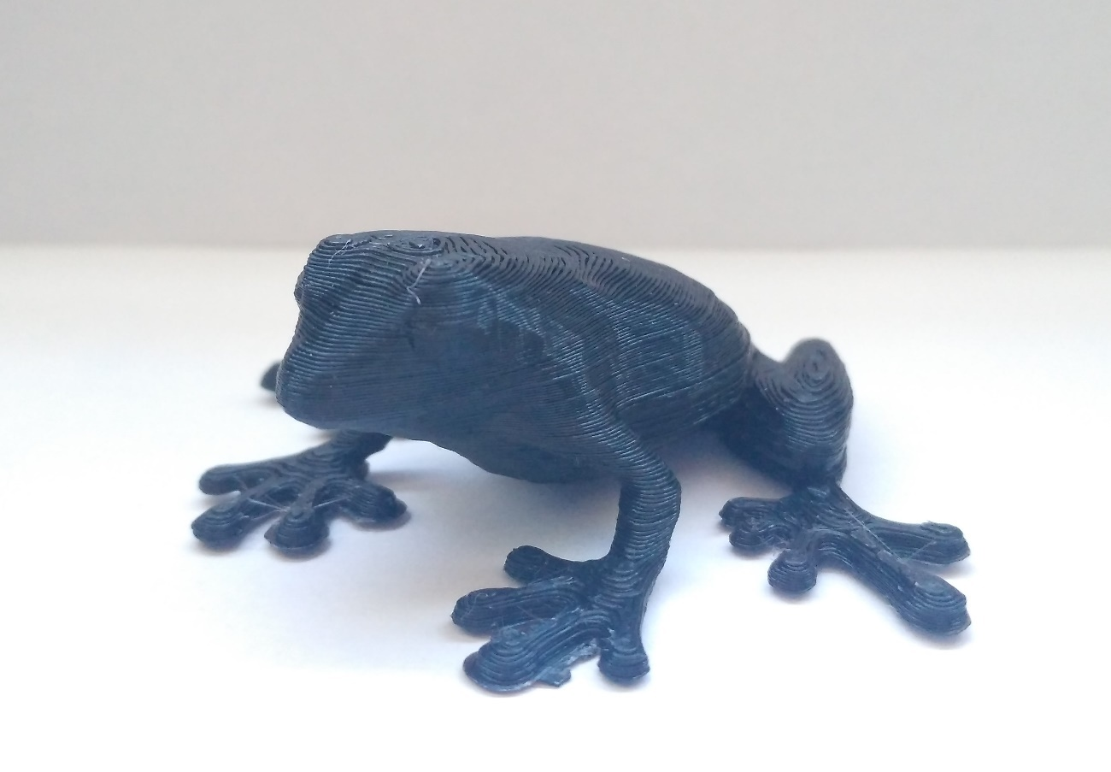

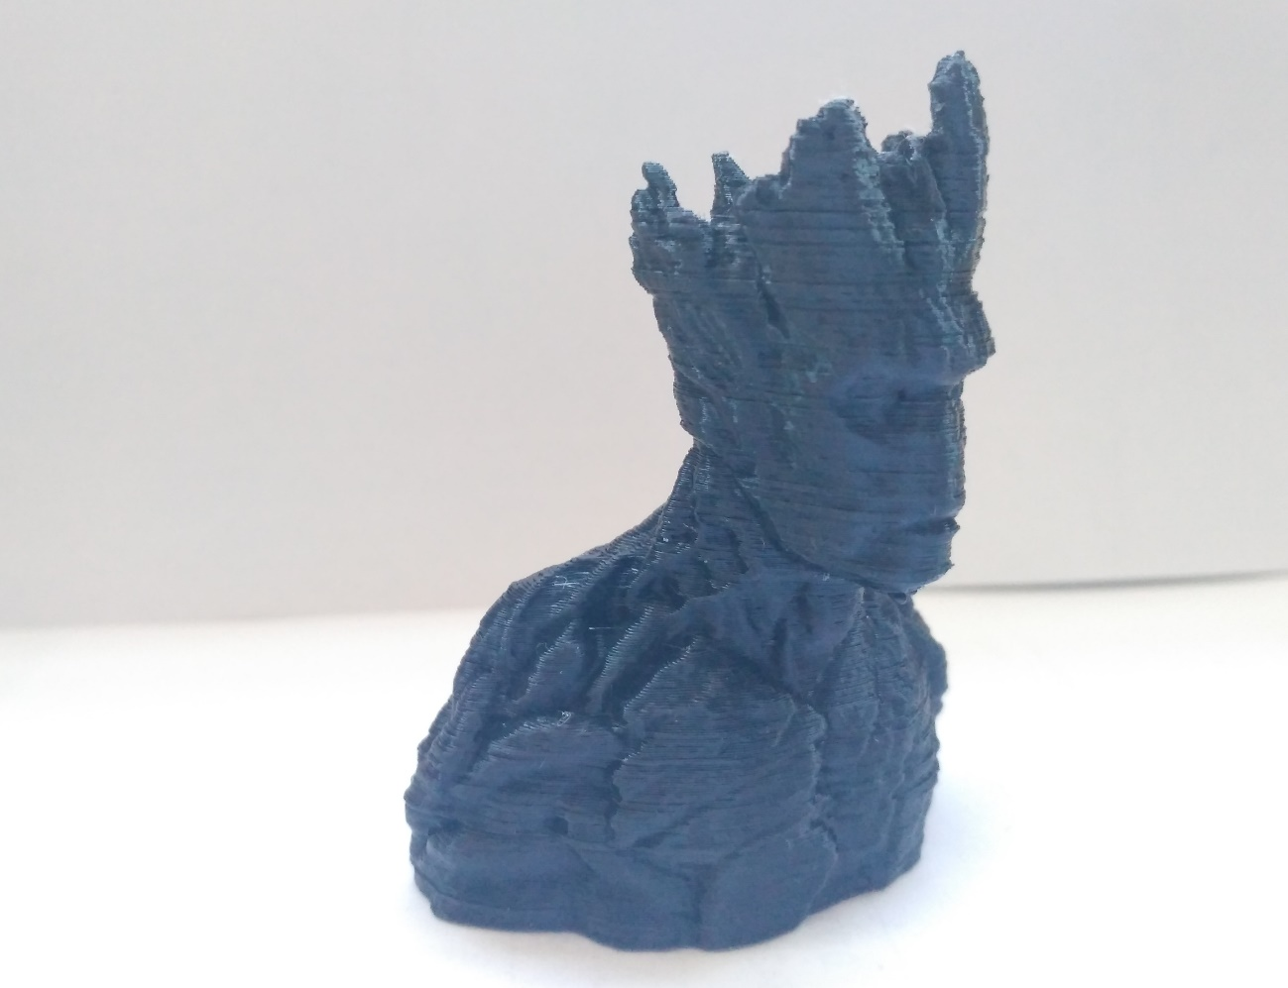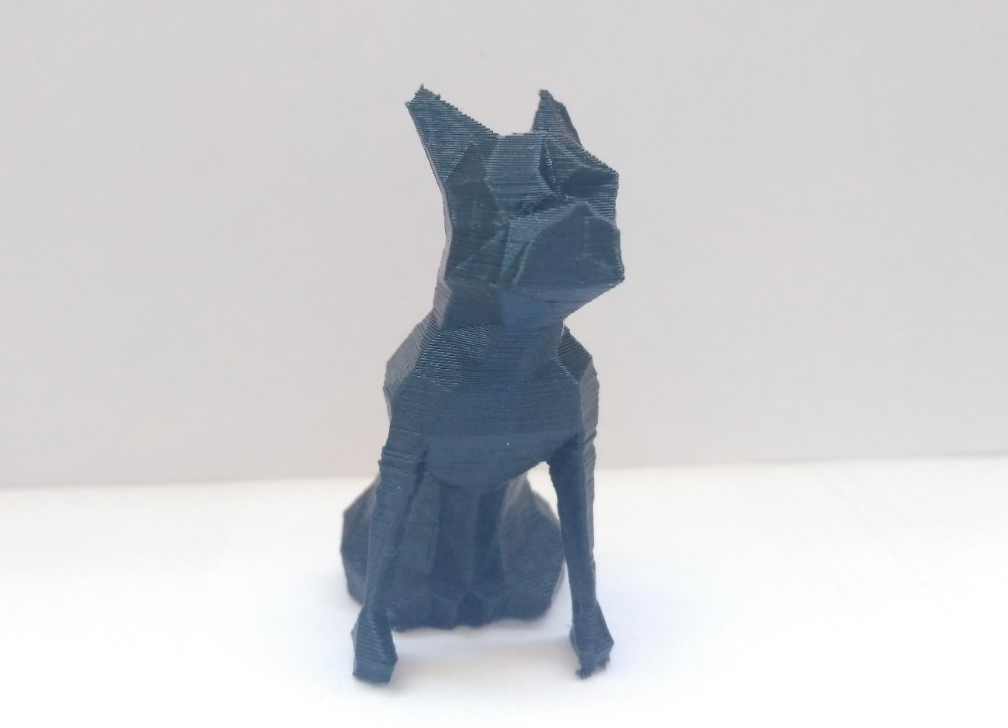 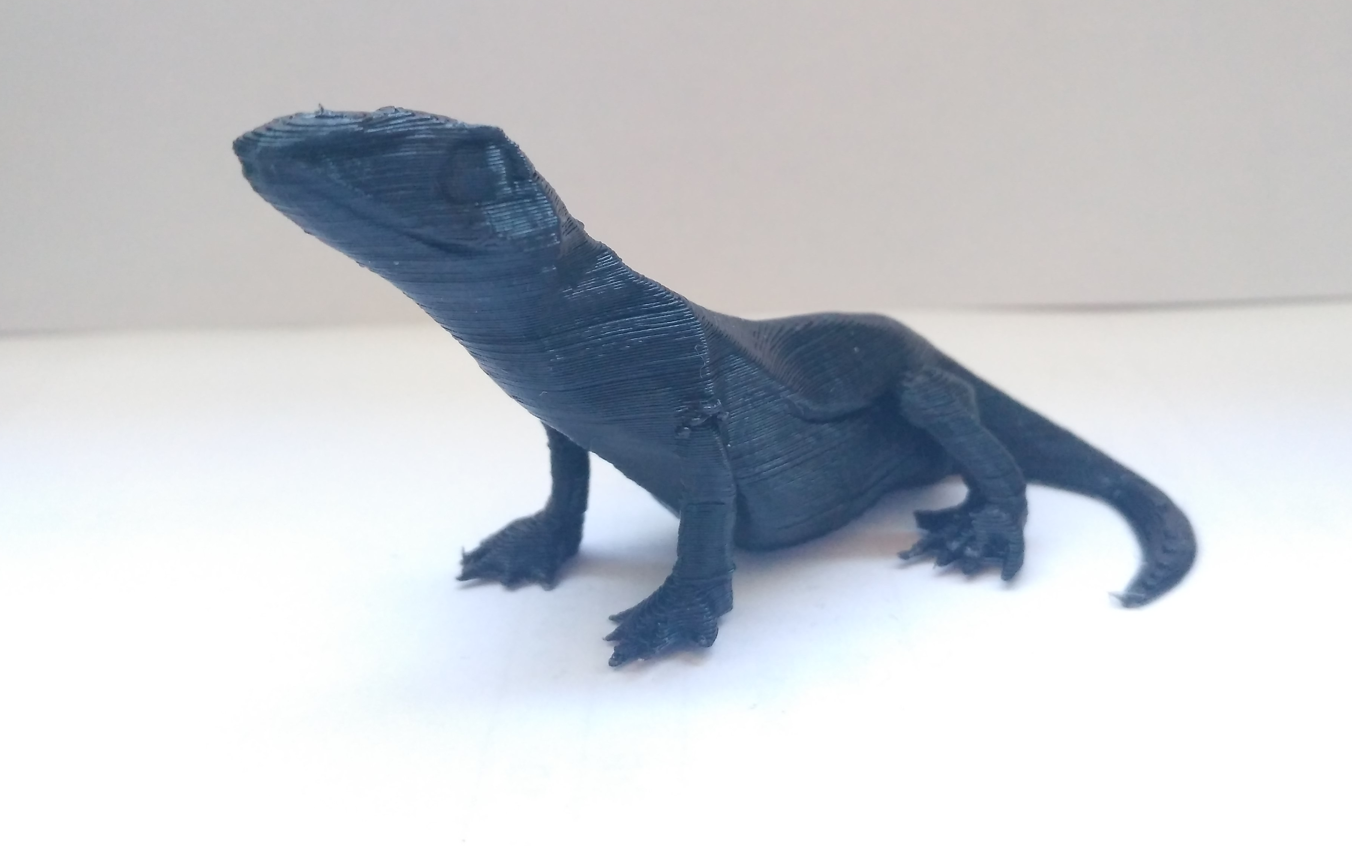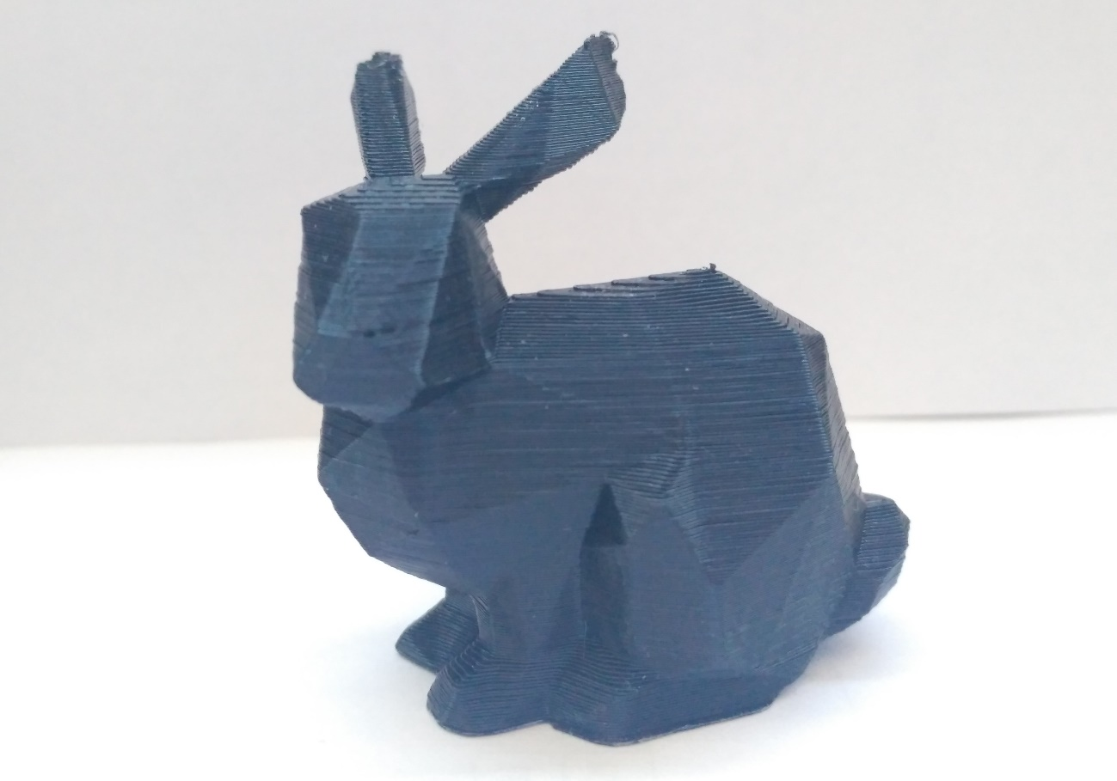

**č. 5: Obrázky vytvořené 3D tiskárny**



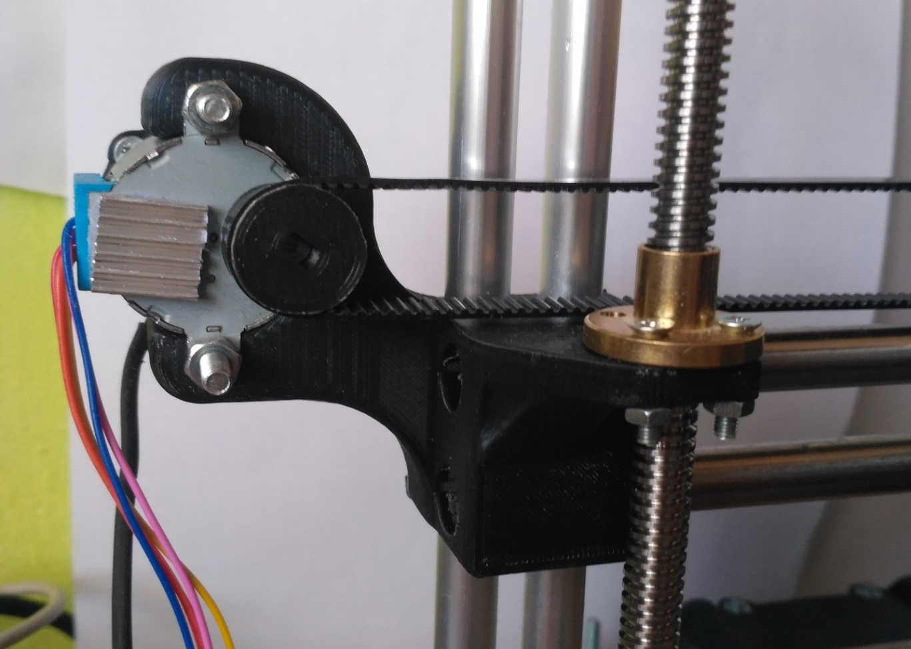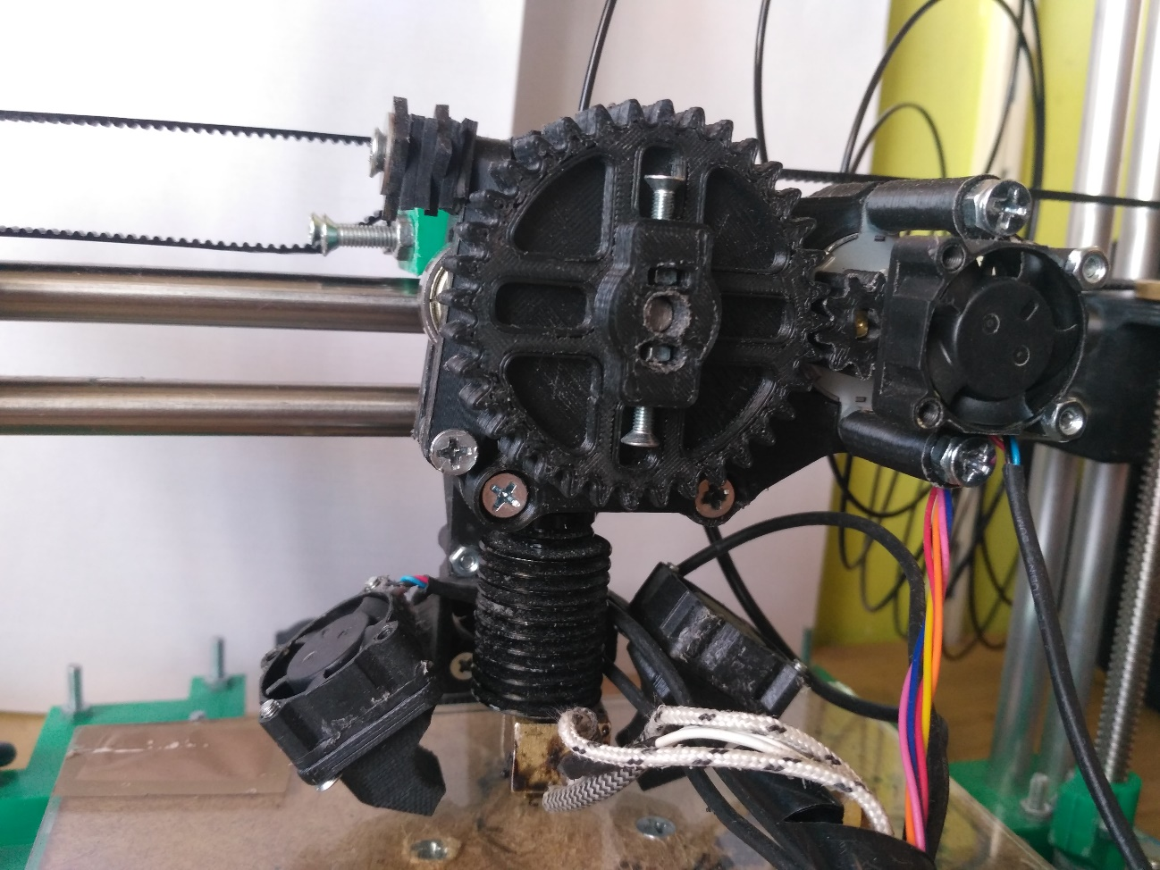

1. prusa3d.cz [online]. [cit. 2020-04-16]. Dostupné online: [https://shop.prusa3d.com/en/3d-printers/180-original-prusa-i3-mk3-kit.html#](https://shop.prusa3d.com/en/3d-printers/180-original-prusa-i3-mk3-kit.html)
2. Josef Průša [online]. [cit. 2020-04-27]. Dostupné na WWW: <https://josefprusa.cz/o-3d-tisku/>
3. Statista [online]. [cit. 2020-04-27]. Dostupné na WWW: <https://www.statista.com/statistics/560304/worldwide-survey-3d-printing-top-technologies/>
4. MATERIALPRO 3D [online]. [cit. 2020-03-13]. Dostupné na WWW: <https://www.materialpro3d.cz/materialovy-slovnik/fff-fdm-technologie/>
5. MATERIALPRO 3D [online]. [cit. 2020-03-13]. Dostupné na WWW: <https://www.materialpro3d.cz/materialovy-slovnik/slm-technologie/>
6. MATERIALPRO 3D [online]. [cit. 2020-03-13]. Dostupné na WWW: <https://www.materialpro3d.cz/materialovy-slovnik/slm-technologie/>
7. Statista [online]. [cit. 2020-04-27]. Dostupné na WWW: <https://www.statista.com/statistics/560304/worldwide-survey-3d-printing-top-technologies/>
8. prusa3d.cz [online]. [cit. 2020-03-13]. Dostupné na WWW: [https://shop.prusa3d.com/cs/3d-tiskarny/994-original-prusa-mini.html#](https://shop.prusa3d.com/cs/3d-tiskarny/994-original-prusa-mini.html)
9. 3dpotreby.cz [online]. [cit. 2020-03-13]. Dostupné na WWW: <http://www.3dpotreby.cz/3d-tiskarny-c5/3d-tiskarna-creality-ender-3-i5/>
10. alza.cz [online]. [cit. 2020-03-13]. Dostupné na WWW: <https://www.alza.cz/creality-cr-100?dq=5639983>
11. RepRap [online]. [cit. 2020-04-16]. Dostupné na WWW: <https://reprap.org/wiki/RepRap>
12. Robotika.cz [online]. [cit. 2020-04-16]. Dostupné na WWW: <https://robotika.cz/articles/steppers/cs>
13. diy-3d.net [online]. [cit. 2020-04-12]. Dostupné na WWW: <https://diy-3d.net/2019/05/05/corexy-kinematics-and-why/>
14. OMEGA [online]. [cit. 2020-04-22]. Dostupné na WWW: <https://www.omega.co.uk/prodinfo/how-does-a-pid-controller-work.html>
15. Inkscape [online]. [cit. 2020-04-12]. Dostupné na WWW: <https://inkscape.org/>
16. GitHub [online]. [cit. 2020-04-12]. Dostupné na WWW: <https://github.com/martymcguire/inkscape-unicorn>
17. Arduino [online]. [cit. 2020-04-12]. Dostupné na WWW: <https://www.arduino.cc/en/Main/Software>
18. JetBrains [online]. [cit. 2020-04-12]. Dostupné na WWW: <https://www.jetbrains.com/pycharm/>
19. Tinkercad [online]. [cit. 2020-04-12]. Dostupné na WWW: <https://www.tinkercad.com/>
20. Fusion 360 [online]. [cit. 2020-04-12]. Dostupné na WWW: <https://www.autodesk.com/products/fusion-360/overview>
21. MS Word [online]. [cit. 2020-04-12]. Dostupné na WWW: <https://products.office.com/en/word>
22. docs.python.org [online]. [cit. 2020-04-12]. Dostupné na WWW: <https://docs.python.org/3/library/tk.html>
23. pythonhosted.org [online]. [cit. 2020-04-12]. Dostupné na WWW: <https://pythonhosted.org/pyserial/>
24. pythonhosted.org [online]. [cit. 2020-04-12]. Dostupné na WWW: <https://pythonhosted.org/cssutils/>
25. docs.python.org [online]. [cit. 2020-04-12]. Dostupné na WWW: <https://docs.python.org/3/howto/logging.html>